Тема урока: Деление обыкновенных дробей и смешанных чисел. |  |  | Школа-гимназия №113
Дата: |  |  | ФИО учителя: Калиханова Лязат Касеновна
Класс:4 «А» |  |  | Количество  присутствующих: |  | Количество  отсутствующих:
Цели обучения, достигаемые  на этом уроке |  |  | 5.1.2.23  выполнять деление обыкновенных дробей и смешанных чисел;
Цель урока |  |  | Все учащиеся: делят обыкновенные дроби и смешанные числа, используя правило деления дробных чисел.  Большинство учащихся: применяют полученные знания при решении практических задач  Некоторые учащиеся: решают задания более сложного уровня
Критерии оценивания |  |  | Выполняют деление обыкновенных дробей и смешанных чисел.
Языковые задачи |  |  | Обосновывают правила деления дробей и смешанных чисел и формировать культуру устной речи вести диалог, дискуссию, делать выводы и обобщения.  Ключевые слова и фразы:  Деление дробей, деление дроби на число, деление числа на дробь, деление смешанных чисел, сокращение дробей, выделение целой части дроби, обратные числа.
Воспитание ценностей |  |  | В групповой работе формировать уважение друг к другу, уважение мнений других; при оценивании – честность, прозрачность.  При выполнении самостоятельной работы – добросовестность
Межпредметная связь |  |  | Экономика
Предыдущие знания |  |  | Умножение обыкновенных дробей и смешанных чисел, взаимообратные дроби
Ход урока
Запланированные  этапы урока | Виды упражнений, запланированных на урок: |  |  |  |  | Ресурсы
Начало урока  3 мин  3 мин | 1.Организационный момент.  Приветствие!  Деление на группы с помощью карточек трех цветов, разного цвета.  Цель:  Работа в группе будет развивать комуникативные качества, развитие речи, взаимоуважение и взаимоподдержку.  Первая группа (красный цвет – правильные дроби), вторая группа (желтый цвет – неправильные дроби), третья группа (зеленый цвет – смешанные дроби). Психологический настрой на урок.  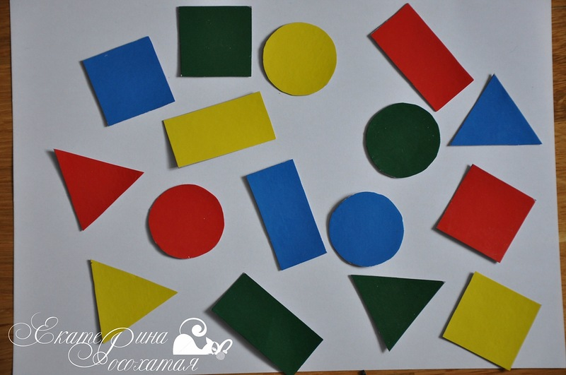  2.Повторение предварительных знаний. Прием «Вопрос-ответ».  Цель: актуализация изученных знаний по ранее изученной теме. Развивать навыки, память, логическое мышление.  Учитель: Ребята, давайте вспомним материал прошлого урока? Чему вы научились на прошлом уроке?  Учащиеся: Умножению обыкновенных дробей и смешанных чисел  Групповая работа.  Ответь на вопросы  1 группа:  - Как умножить дробь на дробь?  - Как умножить дробь на натуральное число?  - Как умножить смешанное число на смешанное число?  - группа:  - Какая дробь называются правильной?  - Какая дробь называется неправильной дробью?  - Какие числа называются взаимно обратными?  - группа:  - Как выделить целую часть из неправильно дроби?  - Как представить натуральное число в виде дроби?  - Произведение, каких дробей дает единицу?  Формативное оценивание, обратная связь учитель-ученик. |  |  |  |  | Карточки с цветами светофора  Слайд № 5  В каждой группе есть карты с правилами на умножение и деление дробей.  Слайд №6  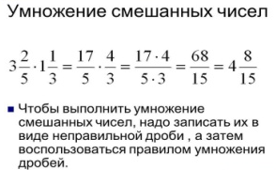  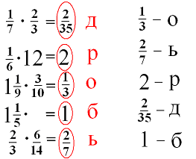  Слайд № 7
Середина урока  7 мин  10 мин  5 мин  9 мин  2 мин  4 мин | 3.Проверка домашнего задания. Математический диктант. (Работа в группе)  Цель: Выявить умения и знания учащихся по пройденной теме. Взаимооценивание!  - Выполните умножение:  1 группа 2 группа 3 группа  $\frac{8}{15}$ * 5 $\frac{7}{12}$ * 4 $\frac{11}{24}$ * 12  1 $\frac{1}{2}$ * 2 $\frac{2}{3}$ 1$\frac{2}{3}$ * 2 $\frac{4}{5}$ $1\frac{3}{5}$ * 3 $\frac{1}{2}$  $\frac{10}{11}$ * $\frac{33}{34}$ $\frac{2}{7}$* $\frac{21}{22}$ $\frac{5}{6}$ * $\frac{18}{25}$  - Найдите обратную дробь данной дроби:  1 группа 2 группа 3 группа  $\frac{7}{15}$; $3\frac{1}{5} ;$ 6 $\frac{5}{9}$; 1$\frac{7}{8}$; 7 $\frac{3}{7}$; 4 $\frac{2}{9}$; 10  - На какую дробь надо умножить:  1 группа  $\frac{2}{3}$ , чтобы получить $\frac{4}{15}$  2 группа  $\frac{3}{4}$, чтобы получить $\frac{9}{20}$  3 группа  $\frac{7}{12}$, чтобы получить $\frac{49}{36}$  Взаимопроверка по дескрипторам и образцу ответов:  Дескрипторы:  - умеет умножать дроби;  - производит действия с дробями;  - превращает смешанное число в неправильную дробь;  - превращает неправильную дробь в смешанное число.  4. Изучение материала. Метод «проблемная ситуация»  Цель: Заинтересовать учащихся в решении задачи. (Учащиеся сами добиваются знаний самостоятельной работы с учебником).  В предыдущем задании легко догадаться, насколько нужно умножить дробь, чтобы получить данную дробь. А попробуйте решить такую задачку.  Решите задачу:  Задание для 1 и 2 группы (уровень Б):  За $\frac{2}{5}$ кг муки заплатили 70 $\frac{4}{5}$ тг.  Сколько стоит один кг муки?  Задание для 3 группы (уровень А):  За 4 кг сахара уплатили 720 тенге.  Сколько стоит один кг сахара?  За 10 кг муки уплатили 1000 тенге.  Сколько стоит 1 кг муки?  За 3 кг клубники уплатили 750. Сколько стоит один кг клубники?  Решение задачи:  $$\frac{2}{5}*Х=70 \frac{4}{5}$$  $\frac{2}{5}*Х*\frac{5}{2}=70\frac{4}{5}*\frac{5}{2}$ (Обе части умножаем на $\frac{5}{2}$)  ($\frac{2}{5}*\frac{5}{2}$ дает единицу)  Х = $\frac{354}{5}*\frac{5}{2}$  Х = 172  Ответ: 172 тенге  Получилось. Чтобы найти Х, нужно найти делитель. А как найти делитель?  Дети сами говорят тему урока и цель урока.  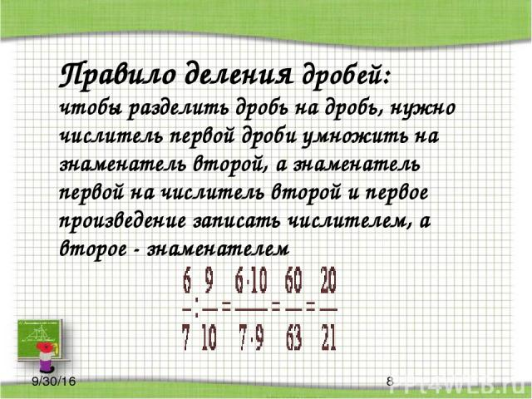  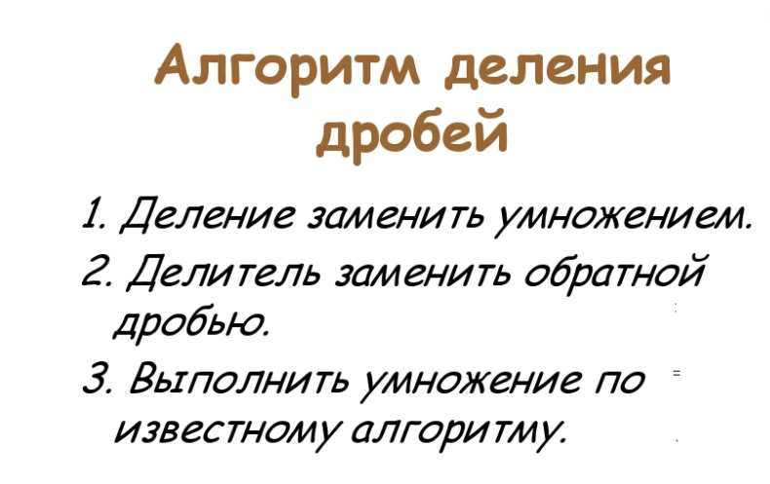  Самостоятельно составляют 2 примера по теме!  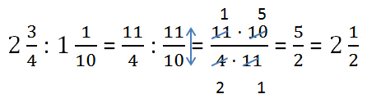  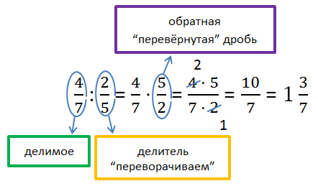  5. Проверка уровня усвоения с помощью игры «Математическое лото»  Цель: Применение данного приема будет способствовать развитию алгоритмического и критического мышления, коммуникативных качеств, взаимоуважения отрабатывать вычислительные навыки, память и внимательность.  Игра стимулирует познавательную деятельность, активизирует мыслительную деятельность, самопроизвольное запоминание, формирует ассоциативное запоминание, усиливает мотивацию к изучению предмета.  1 группа: 2 группа: 3 группа:  $\frac{15}{28}$: $\frac{3}{4}$ = $\frac{4}{5}$ : $\frac{8}{15}$ = 1$\frac{1}{2}$ : 2$\frac{4}{5}$ =  2$\frac{5}{8}$ : $\frac{7}{8}$ = $\frac{3}{14}$ : $\frac{5}{17}$ = $\frac{1}{8}$ : $\frac{3}{7}$ =  $\frac{15}{28}$: $\frac{5}{7}$ = $\frac{2}{11}$ : $\frac{9}{44}$ = 1$\frac{1}{3}$ : $\frac{4}{5}$ =  $\frac{17}{25}$ : $\frac{2}{5}$ = $\frac{8}{27}$ : $\frac{7}{9}$ = $\frac{7}{8}$ : $\frac{8}{9}$ =  $\frac{12}{15}$ : $\frac{3}{4}$ = $\frac{3}{8}$ : 1$\frac{1}{5}$ = 1$\frac{3}{7}$ : $\frac{10}{11}$ =  $\frac{7}{9}$ : $\frac{3}{7}$ = $\frac{1}{4}$ : $\frac{3}{5}$ = $\frac{12}{13}$ : $\frac{4}{26}$ =  6. Работа с учебником.  Так как у меня в классе есть учащиеся с разным уровнем знании, я применила дифференцированные задания. «Быстрее, точнее, смелее» (работа в парах)  Цель: Усвоение знаний полученных учащимися на уроке, активизировать деятельность, развивать устную математическую речь и умение работать сообща.  1 группа:  Выполните деление дробей:  - $\frac{4}{9}$ : $\frac{1}{3}$; 2) $\frac{16}{25}$: $\frac{4}{15}$; 3) $\frac{5}{8}$: 5; 4) $\frac{4}{9}$: $\frac{3}{7}$;  2 группа:  Выполните деление смешанных чисел:  - 2$\frac{2}{3}$: 1$\frac{1}{7}$; 2) 5$\frac{3}{7}$: 2$\frac{3}{8}$; 3) 3$\frac{3}{5}$: 2$\frac{2}{5}$; 4) 1$\frac{3}{4}$: 2$\frac{5}{8}$;  3 группа:  Выполните деление дробей:  - 2$\frac{4}{9}$: 1$\frac{2}{9}$; 2) $\frac{14}{25}$: $\frac{2}{5}$; 3) $\frac{3}{7}$: $\frac{1}{7}$; 4) 2$\frac{3}{4}$: 3$\frac{3}{4}$.  Для учащихся, которые быстро выполнят все задания, дальше решают примеры повышенной сложности:  - (3 $\frac{2}{5}$ – 1 $\frac{3}{10}$): $\frac{7}{5}$ 6. 4 $\frac{8}{15}$ - 6 $\frac{2}{3}$: 1 $\frac{2}{3}$  - 5 $\frac{3}{4}$ : $\frac{11}{4}$ + 3 $\frac{7}{11}$ 7. 5 $\frac{3}{7}$ : $\frac{19}{7}$ + 8 $\frac{5}{7}$  - (3$\frac{7}{8}$ - 2 $\frac{5}{6}$): 1$\frac{1}{4}$ 8. 7 $\frac{1}{3}$ - 5 $\frac{6}{7 }$: $\frac{41}{14}$  - (3$\frac{11}{4 }$ - 1 $\frac{3}{10}$): $\frac{7}{5}$ 9. (3 $\frac{7}{8}$ - 2 $\frac{5}{6}$): 1 $\frac{1}{4}$  - 5 $\frac{1}{6}$ + 2 $\frac{3}{4 }$: $\frac{11}{8 }$ 10. (7$\frac{5}{8}$ – 5 $\frac{3}{4}$): $\frac{5}{14}$  - (4 $\frac{3}{8 }$ - 1 $\frac{1}{4}$): $\frac{15}{8}$  Критерии оценивания:  Дескрипторы:  - знает правило деление дробей;  - применяет основное свойство сокращения дробей;  - смешанное число представляет в виде неправильной дроби;  - применяет правило деления дробей.  Правильные ответы проектируются на экране и учащиеся, используя прием «+» и «-» производят самооценку.  Учащиеся, набравшие  6 « +» поднимают зеленые карточки;  4-5 «+» поднимают желтую карточку;  - «+» поднимают красную карточку.  7. Физкультминутка.  Цель: Снять напряжение учащихся, не отвлекая от темы урока  Выполните наклон вперед, если вы согласны с утверждением и наклоны в сторону, если – не согласны:  - Дробь $\frac{6}{24}$ – несократимая;  - Число 7 – простое;  - Дробь $\frac{3}{16}$ - неправильная;  - Все правильные дроби меньше нуля;  - В смешанном числе 1 $\frac{7}{8}$ число 8 – это числитель дроби.  8. Задание для формативного оценивания уровня усвоения материала.  Цель: Уровень достижения цели обучения прописан в начале урока. Проверка данного задания будет выполняться учителем по дескрипторам и таким образом можно будет дать письменную обратную связь ученику и их родителям, а также мне как учителю определить зоны затруднения моих учеников.  Задание на вычисление частного дробей:  Вычислите:  А) $\frac{3}{14}:\frac{5}{17}$;  В) $\frac{2}{11}:\frac{9}{44}$;  С) $\frac{8}{27}:\frac{7}{9}:\frac{11}{7}$.  Дескрипторы:  - знают правила деления дробей;  - применяют основное свойства сокращения дробей;  - смешанное число представляют в виде неправильной дроби;  - применяется правила деления дробей. |  |  |  |  | Слайд № 8  Карточки с заданиями и листы с критериями оценивания.  Ответы на слайде 9  Сигнальные карточки «Светофор»  Способные учащиеся решают задачу сами. Кто сделал раньше, то пишет на доске и объясняет.  Для третьей группы задание несложные.  Слайд № 10  Слайд № 11  Слайд № 12  Слайд № 13  Слайд № 14  Слайд № 15  Слайд № 16  Слайд № 17  Слайд № 18  Открытку делим на 6 частей, можно по-разному.  Пишем ответы на примеры на каждой части, решая примеры, учащиеся складывают картинку.  По данному заданию сразу будет видно усвоение учащимися полученных знаний.  Слайд № 19, 20, 21 ответы на «МАТЕМАТИЧЕС-КОЕ ЛОТО»  Слайд № 23  Слайд № 24 ответы на примеры средней и повышенной сложности  Слайд № 25  Слайд № 26 правильные ответы.  Слайд № 27  Слайд № 28  Слайд № 29  Слайд № 30
Конец урока  2 мин | Дифференцированное домашнее задание.  1.«Повторяю, что плохо знаю» № 530 (1), 532(1)  2. «Для сообразительных» № 546  3. «Смелее твори» № 547 |  |  |  |  | Слайд № 31  Слайд № 32
Дополнительная информация
Как вы планируете поддерживать учащихся?  Как вы планируете стимулировать способных учащихся? |  | Оценивание  Как вы планируете увидеть приобретенные знания учащихся? |  | Межпредметные связи. Соблюдение СанПиН ИКТ. Компетентность. Связи с ценностями.
Как вы планируете помочь ученикам?  Какие задания вы планируете для способных учащихся?  Задачи, предложенные к решению имеют ли разный уровень? |  | Формативное оценивание: индивидуальная работа (самопроверка). Наблюдение работы в команде. |  | Урок запланирован с учетом возрастных особенностей учащихся. На данный урок предусмотрена постоянная смена деятельности, что позволяет ученикам быть активными.

